18 | Rozważmy nieskierowany graf prosty z wagami, którego wierzchołki etykietowane są liczbami naturalnymi od do włącznie, zadany tabicą list sąsiedztwa postaci: , , , , , , , i przedstawiony na poniższym rysunku. Dla grafu i wierzchołka startowego stosujemy stosujemy algorytm Prima wyznaczenia minimalnego drzewa rozpinającego. Które z poniższych zdań jest prawdziwe? Uwaga! W przypadku niejednoznacznej możliwości wyboru wierzchołków, jako pierwszy wybieramy wierzchołek z mniejszą etykietą.  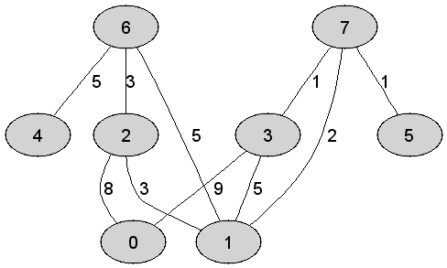
 | Wysokość minimalego drzewa rozpinającego będącego rezultatem działania algorytmu Prima jest równa dokładnie | 1 | +
 | Wysokość minimalego drzewa rozpinającego będącego rezultatem działania algorytmu Prima jest równa dokładnie | 0
 | Liczba wierzchołków wewnętrznych w minimalym drzewie rozpinającym będącym rezultatem działania algorytmu Prima jest równa dokładnie | 0

18 | Rozważmy nieskierowany graf prosty z wagami, którego wierzchołki etykietowane są liczbami naturalnymi od do włącznie, zadany tabicą list sąsiedztwa postaci: , , , , , , , i przedstawiony na poniższym rysunku. Dla grafu i wierzchołka startowego stosujemy stosujemy algorytm Prima wyznaczenia minimalnego drzewa rozpinającego. Które z poniższych zdań jest prawdziwe? Uwaga! W przypadku niejednoznacznej możliwości wyboru wierzchołków, jako pierwszy wybieramy wierzchołek z mniejszą etykietą.  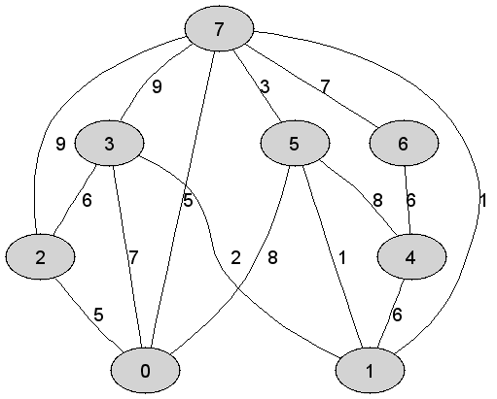
 | Wysokość minimalego drzewa rozpinającego będącego rezultatem działania algorytmu Prima jest równa dokładnie | 0
 | Suma wag krawędzi tworzących minimalne drzewo rozpinające będące rezultatem działania algorytmu Prima jest równa dokładnie | 1 | +
 | Kolejność przyłączania wierzchołków do minimalnego drzewa rozpinającego grafu w trakcie wykonania algorytmu Prima jest następująca: | 0

18 | Rozważmy nieskierowany graf prosty z wagami, którego wierzchołki etykietowane są liczbami naturalnymi od do włącznie, zadany tabicą list sąsiedztwa postaci: , , , , , , , i przedstawiony na poniższym rysunku. Dla grafu i wierzchołka startowego stosujemy stosujemy algorytm Prima wyznaczenia minimalnego drzewa rozpinającego. Które z poniższych zdań jest prawdziwe? Uwaga! W przypadku niejednoznacznej możliwości wyboru wierzchołków, jako pierwszy wybieramy wierzchołek z mniejszą etykietą.  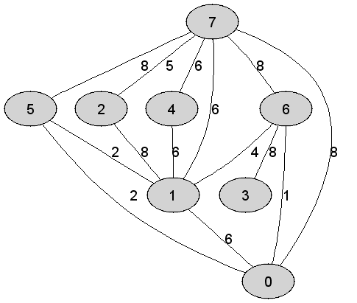
 | Suma wag krawędzi tworzących minimalne drzewo rozpinające będące rezultatem działania algorytmu Prima jest równa dokładnie | 1 | + | +
 | Liczba wierzchołków wewnętrznych w minimalym drzewie rozpinającym będącym rezultatem działania algorytmu Prima jest równa dokładnie | 0 |  | +
 | Kolejność przyłączania wierzchołków do minimalnego drzewa rozpinającego grafu w trakcie wykonania algorytmu Prima jest następująca: | 0 |  | +

18 | Rozważmy nieskierowany graf prosty z wagami, którego wierzchołki etykietowane są liczbami naturalnymi od do włącznie, zadany tabicą list sąsiedztwa postaci: , , , , , , , i przedstawiony na poniższym rysunku. Dla grafu i wierzchołka startowego stosujemy stosujemy algorytm Prima wyznaczenia minimalnego drzewa rozpinającego. Które z poniższych zdań jest prawdziwe? Uwaga! W przypadku niejednoznacznej możliwości wyboru wierzchołków, jako pierwszy wybieramy wierzchołek z mniejszą etykietą.  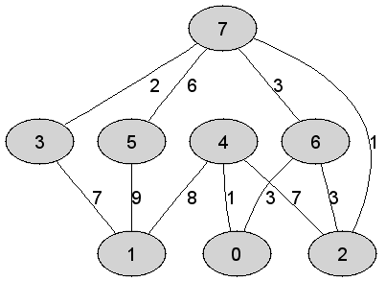
 | Kolejność przyłączania wierzchołków do minimalnego drzewa rozpinającego grafu w trakcie wykonania algorytmu Prima jest następująca: | 1 | + | +
 | Kolejność przyłączania wierzchołków do minimalnego drzewa rozpinającego grafu w trakcie wykonania algorytmu Prima jest następująca: | 0
 | Wysokość minimalego drzewa rozpinającego będącego rezultatem działania algorytmu Prima jest równa dokładnie | 0

18 | Rozważmy nieskierowany graf prosty z wagami, którego wierzchołki etykietowane są liczbami naturalnymi od do włącznie, zadany tabicą list sąsiedztwa postaci: , , , , , , , i przedstawiony na poniższym rysunku. Dla grafu i wierzchołka startowego stosujemy stosujemy algorytm Prima wyznaczenia minimalnego drzewa rozpinającego. Które z poniższych zdań jest prawdziwe? Uwaga! W przypadku niejednoznacznej możliwości wyboru wierzchołków, jako pierwszy wybieramy wierzchołek z mniejszą etykietą.  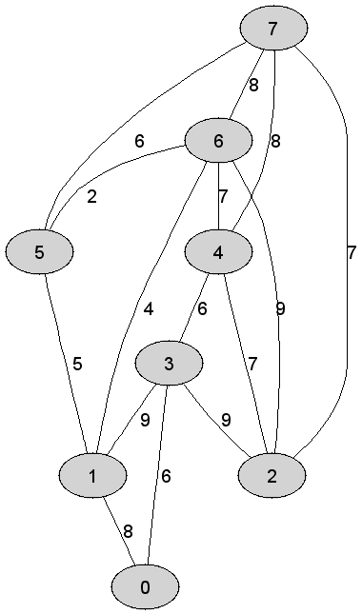
 | Liczba wierzchołków wewnętrznych w minimalym drzewie rozpinającym będącym rezultatem działania algorytmu Prima jest równa dokładnie | 1 | +
 | Liczba wierzchołków zewnętrznych w minimalym drzewie rozpinającym będącym rezultatem działania algorytmu Prima jest równa dokładnie | 1 | +
 | Suma wag krawędzi tworzących minimalne drzewo rozpinające będące rezultatem działania algorytmu Prima jest równa dokładnie | 1 | +

18 | Rozważmy nieskierowany graf prosty z wagami, którego wierzchołki etykietowane są liczbami naturalnymi od do włącznie, zadany tabicą list sąsiedztwa postaci: , , , , , , , i przedstawiony na poniższym rysunku. Dla grafu i wierzchołka startowego stosujemy stosujemy algorytm Prima wyznaczenia minimalnego drzewa rozpinającego. Które z poniższych zdań jest prawdziwe? Uwaga! W przypadku niejednoznacznej możliwości wyboru wierzchołków, jako pierwszy wybieramy wierzchołek z mniejszą etykietą.  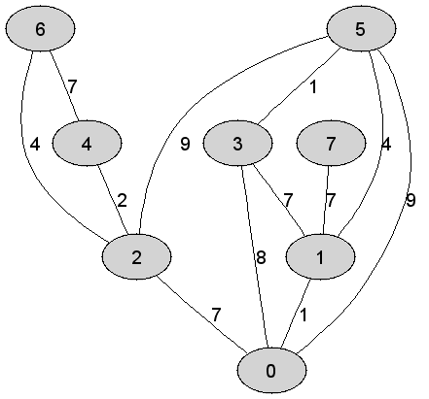
 | Liczba wierzchołków wewnętrznych w minimalym drzewie rozpinającym będącym rezultatem działania algorytmu Prima jest równa dokładnie | 0
 | Kolejność przyłączania wierzchołków do minimalnego drzewa rozpinającego grafu w trakcie wykonania algorytmu Prima jest następująca: | 1 | + | +
 | Liczba wierzchołków wewnętrznych w minimalym drzewie rozpinającym będącym rezultatem działania algorytmu Prima jest równa dokładnie | 0

18 | Rozważmy nieskierowany graf prosty z wagami, którego wierzchołki etykietowane są liczbami naturalnymi od do włącznie, zadany tabicą list sąsiedztwa postaci: , , , , , , , i przedstawiony na poniższym rysunku. Dla grafu i wierzchołka startowego stosujemy stosujemy algorytm Prima wyznaczenia minimalnego drzewa rozpinającego. Które z poniższych zdań jest prawdziwe? Uwaga! W przypadku niejednoznacznej możliwości wyboru wierzchołków, jako pierwszy wybieramy wierzchołek z mniejszą etykietą.
 | Kolejność przyłączania wierzchołków do minimalnego drzewa rozpinającego grafu w trakcie wykonania algorytmu Prima jest następująca: | 0
 | Wysokość minimalego drzewa rozpinającego będącego rezultatem działania algorytmu Prima jest równa dokładnie | 0
 | Wysokość minimalego drzewa rozpinającego będącego rezultatem działania algorytmu Prima jest równa dokładnie | 1 | +

18 | Rozważmy nieskierowany graf prosty z wagami, którego wierzchołki etykietowane są liczbami naturalnymi od do włącznie, zadany tabicą list sąsiedztwa postaci: , , , , , , , i przedstawiony na poniższym rysunku. Dla grafu i wierzchołka startowego stosujemy stosujemy algorytm Prima wyznaczenia minimalnego drzewa rozpinającego. Które z poniższych zdań jest prawdziwe? Uwaga! W przypadku niejednoznacznej możliwości wyboru wierzchołków, jako pierwszy wybieramy wierzchołek z mniejszą etykietą.  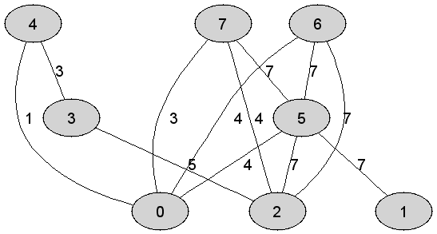
 | Kolejność przyłączania wierzchołków do minimalnego drzewa rozpinającego grafu w trakcie wykonania algorytmu Prima jest następująca: | 1 | + | +
 | Suma wag krawędzi tworzących minimalne drzewo rozpinające będące rezultatem działania algorytmu Prima jest równa dokładnie | 0 |  | +
 | Suma wag krawędzi tworzących minimalne drzewo rozpinające będące rezultatem działania algorytmu Prima jest równa dokładnie | 0

18 | Rozważmy nieskierowany graf prosty z wagami, którego wierzchołki etykietowane są liczbami naturalnymi od do włącznie, zadany tabicą list sąsiedztwa postaci: , , , , , , , i przedstawiony na poniższym rysunku. Dla grafu i wierzchołka startowego stosujemy stosujemy algorytm Prima wyznaczenia minimalnego drzewa rozpinającego. Które z poniższych zdań jest prawdziwe? Uwaga! W przypadku niejednoznacznej możliwości wyboru wierzchołków, jako pierwszy wybieramy wierzchołek z mniejszą etykietą.  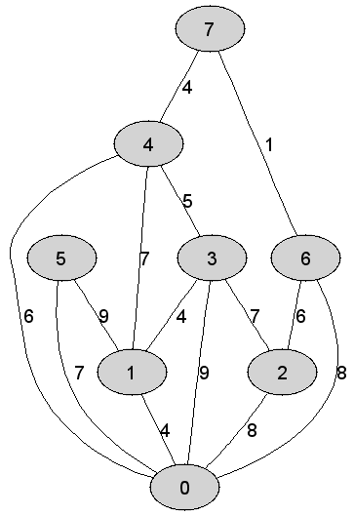
 | Liczba wierzchołków wewnętrznych w minimalym drzewie rozpinającym będącym rezultatem działania algorytmu Prima jest równa dokładnie | 0
 | Suma wag krawędzi tworzących minimalne drzewo rozpinające będące rezultatem działania algorytmu Prima jest równa dokładnie | 1 | +
 | Liczba wierzchołków wewnętrznych w minimalym drzewie rozpinającym będącym rezultatem działania algorytmu Prima jest równa dokładnie | 1 | +

18 | Rozważmy nieskierowany graf prosty z wagami, którego wierzchołki etykietowane są liczbami naturalnymi od do włącznie, zadany tabicą list sąsiedztwa postaci: , , , , , , , i przedstawiony na poniższym rysunku. Dla grafu i wierzchołka startowego stosujemy stosujemy algorytm Prima wyznaczenia minimalnego drzewa rozpinającego. Które z poniższych zdań jest prawdziwe? Uwaga! W przypadku niejednoznacznej możliwości wyboru wierzchołków, jako pierwszy wybieramy wierzchołek z mniejszą etykietą.  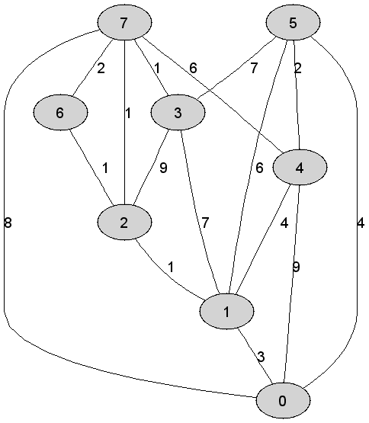
 | Liczba wierzchołków wewnętrznych w minimalym drzewie rozpinającym będącym rezultatem działania algorytmu Prima jest równa dokładnie | 0
 | Liczba wierzchołków zewnętrznych w minimalym drzewie rozpinającym będącym rezultatem działania algorytmu Prima jest równa dokładnie | 1 | +
 | Wysokość minimalego drzewa rozpinającego będącego rezultatem działania algorytmu Prima jest równa dokładnie | 0

20 | Rozważmy nieskierowany graf prosty z wagami, którego wierzchołki etykietowane są liczbami naturalnymi od do włącznie, zadany tabicą list sąsiedztwa postaci: , , , , , , , i przedstawiony na poniższym rysunku. Dla grafu i wierzchołka startowego stosujemy stosujemy algorytm Prima wyznaczenia minimalnego drzewa rozpinającego. Które z poniższych zdań jest prawdziwe? Uwaga! W przypadku niejednoznacznej możliwości wyboru wierzchołków, jako pierwszy wybieramy wierzchołek z mniejszą etykietą.
 | Liczba wierzchołków zewnętrznych w minimalym drzewie rozpinającym będącym rezultatem działania algorytmu Prima jest równa dokładnie | 0 |  | +
 | Kolejność przyłączania wierzchołków do minimalnego drzewa rozpinającego grafu w trakcie wykonania algorytmu Prima jest następująca: | 0 |  | +
 | Wysokość minimalego drzewa rozpinającego będącego rezultatem działania algorytmu Prima jest równa dokładnie | 1 | +

18 | Rozważmy nieskierowany graf prosty z wagami, którego wierzchołki etykietowane są liczbami naturalnymi od do włącznie, zadany tabicą list sąsiedztwa postaci: , , , , , , , i przedstawiony na poniższym rysunku. Dla grafu i wierzchołka startowego stosujemy stosujemy algorytm Prima wyznaczenia minimalnego drzewa rozpinającego. Które z poniższych zdań jest prawdziwe? Uwaga! W przypadku niejednoznacznej możliwości wyboru wierzchołków, jako pierwszy wybieramy wierzchołek z mniejszą etykietą.
 | Liczba wierzchołków zewnętrznych w minimalym drzewie rozpinającym będącym rezultatem działania algorytmu Prima jest równa dokładnie | 0
 | Wysokość minimalego drzewa rozpinającego będącego rezultatem działania algorytmu Prima jest równa dokładnie | 0
 | Liczba wierzchołków wewnętrznych w minimalym drzewie rozpinającym będącym rezultatem działania algorytmu Prima jest równa dokładnie | 1 | +

20 | Rozważmy nieskierowany graf prosty z wagami, którego wierzchołki etykietowane są liczbami naturalnymi od do włącznie, zadany tabicą list sąsiedztwa postaci: , , , , , , , i przedstawiony na poniższym rysunku. Dla grafu i wierzchołka startowego stosujemy stosujemy algorytm Prima wyznaczenia minimalnego drzewa rozpinającego. Które z poniższych zdań jest prawdziwe? Uwaga! W przypadku niejednoznacznej możliwości wyboru wierzchołków, jako pierwszy wybieramy wierzchołek z mniejszą etykietą.  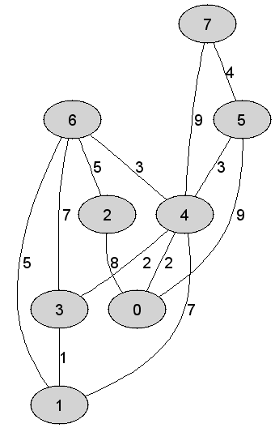
 | Kolejność przyłączania wierzchołków do minimalnego drzewa rozpinającego grafu w trakcie wykonania algorytmu Prima jest następująca: | 0
 | Wysokość minimalego drzewa rozpinającego będącego rezultatem działania algorytmu Prima jest równa dokładnie | 1 | + | +
 | Liczba wierzchołków zewnętrznych w minimalym drzewie rozpinającym będącym rezultatem działania algorytmu Prima jest równa dokładnie | 1 | + | +

20 | Rozważmy nieskierowany graf prosty z wagami, którego wierzchołki etykietowane są liczbami naturalnymi od do włącznie, zadany tabicą list sąsiedztwa postaci: , , , , , , , i przedstawiony na poniższym rysunku. Dla grafu i wierzchołka startowego stosujemy stosujemy algorytm Prima wyznaczenia minimalnego drzewa rozpinającego. Które z poniższych zdań jest prawdziwe? Uwaga! W przypadku niejednoznacznej możliwości wyboru wierzchołków, jako pierwszy wybieramy wierzchołek z mniejszą etykietą.  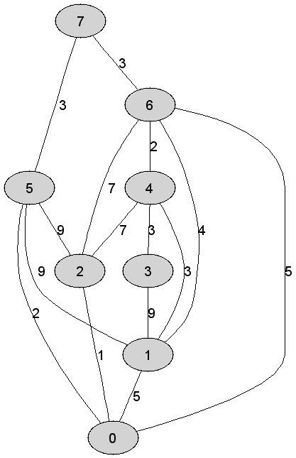
 | Wysokość minimalego drzewa rozpinającego będącego rezultatem działania algorytmu Prima jest równa dokładnie | 0
 | Wysokość minimalego drzewa rozpinającego będącego rezultatem działania algorytmu Prima jest równa dokładnie | 0 |  | +
 | Liczba wierzchołków wewnętrznych w minimalym drzewie rozpinającym będącym rezultatem działania algorytmu Prima jest równa dokładnie | 1 | +

18 | Rozważmy nieskierowany graf prosty z wagami, którego wierzchołki etykietowane są liczbami naturalnymi od do włącznie, zadany tabicą list sąsiedztwa postaci: , , , , , , , i przedstawiony na poniższym rysunku. Dla grafu i wierzchołka startowego stosujemy stosujemy algorytm Prima wyznaczenia minimalnego drzewa rozpinającego. Które z poniższych zdań jest prawdziwe? Uwaga! W przypadku niejednoznacznej możliwości wyboru wierzchołków, jako pierwszy wybieramy wierzchołek z mniejszą etykietą.
 | Wysokość minimalego drzewa rozpinającego będącego rezultatem działania algorytmu Prima jest równa dokładnie | 0
 | Liczba wierzchołków wewnętrznych w minimalym drzewie rozpinającym będącym rezultatem działania algorytmu Prima jest równa dokładnie | 1 | +
 | Liczba wierzchołków zewnętrznych w minimalym drzewie rozpinającym będącym rezultatem działania algorytmu Prima jest równa dokładnie | 0

18 | Rozważmy nieskierowany graf prosty z wagami, którego wierzchołki etykietowane są liczbami naturalnymi od do włącznie, zadany tabicą list sąsiedztwa postaci: , , , , , , , i przedstawiony na poniższym rysunku. Dla grafu i wierzchołka startowego stosujemy stosujemy algorytm Prima wyznaczenia minimalnego drzewa rozpinającego. Które z poniższych zdań jest prawdziwe? Uwaga! W przypadku niejednoznacznej możliwości wyboru wierzchołków, jako pierwszy wybieramy wierzchołek z mniejszą etykietą.  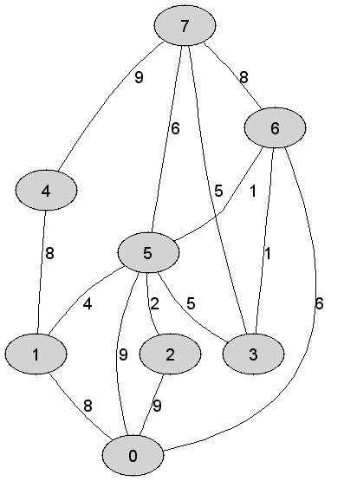
 | Suma wag krawędzi tworzących minimalne drzewo rozpinające będące rezultatem działania algorytmu Prima jest równa dokładnie | 0 |  | +
 | Liczba wierzchołków wewnętrznych w minimalym drzewie rozpinającym będącym rezultatem działania algorytmu Prima jest równa dokładnie | 0
 | Suma wag krawędzi tworzących minimalne drzewo rozpinające będące rezultatem działania algorytmu Prima jest równa dokładnie | 1 | +

